

Presupuesto Imagen Corporativa y Sitio Web SERCOED

Cliente: SERCOED

Fecha de presupuesto: 04/05/2015.

A través de la presente carta envío el presupuesto solicitado, correspondiente a:

- Diseño de imagen corporativa y aplicaciones
- Diseño, programación autoadministrable y responsiva de sitio web

I PARTE: IMAGEN CORPORATIVA

1) Items incluidos en Imagen Corporativa

- DISEÑO DE LA MARCA

- Papelería:
- Tarjeta de Visita, Carpeta oficio, sobre americano, pie de firma digital.

DISEÑO IMAGEN + APLICACIONES

II PARTE: SITIO WEB

2) Items incluidos en Página web

• Diseño y programación del sitio

Descripción de pantallas

- Home: Página principal con 5 imágenes en Slide

- Quiénes somos: Texto de historia

- Servicios: 7 categorías con las siguientes características:

  - Información

  - Imágenes de apoyo

- Demos: Cada categoría tendrá links externos a demos y videos, entregados por el cliente.

- Contacto: Link a correo

Cada página debe ser desarrollada con tecnología responsive, adapatable a cada plataforma (computador, tablet y smartphones) y autoadministrable.

Tecnologías aplicadas al sitio web
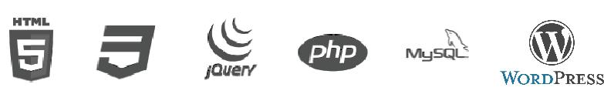

SITIO WEB AUTOADMINISTRABLE
3) Condiciones de trabajo:

Para la imagen corporativa se realizarán al menos 3 propuestas de logotipo para elegir la versión preliminar, una vez elegida se podrán hacer 3 rondas de revisiones de ésta para llegar a la versión final. En el caso de haber elegido una versión final y luego deciden cambiar e ir por otra alternativa, ésta será sujeta a una nueva cotización.

Para el sitio web se harán 2 alternativas de diseño, una vez elegido se hará una maqueta del sitio con los textos y fotos definitivas, se hará una ronda de revisión y una vez aprobada se comienza la programación del sitio. En el caso de haber cambios de diseño, fotos, u otro elemento estructural importante, estará sujeto a una nueva cotización.

Los valores de la web no incluye costos de dominio ni hosting.

Los plazos y reuniones de corrección serán fijados con el cliente, antes de comenzar el proyecto y estos empezarán a regir una vez que el cliente haga entrega del brief con los requerimientos y el material necesario ordenado y completo en formato digital (fotos,…). textos, etc

4) Forma de Pago:

Se deberá cancelar un 50% una vez aprobado el presupuesto y el 50% restante una vez finalizado el trabajo.

- Este presupuesto no incluye:

    - Ilustraciones profesionales.
    - Escaneo, toma, ni retoque profesional de fotografías.
  - Edición de texto.

- Este presupuesto sólo incluye los items nombrados anteriormente, cualquier diseño extra se cobrará aparte.
- La agencia no se hace responsable por errores de edición de texto que vengan en el material enviado por el cliente, ni por aquellos que no han sido advertidos en la última corrección oficial, previa al cierre.

